实验02 PHP的语言基础

一、实验目的
1．掌握PHP常量的定义与使用；
2．掌握PHP变量的定义与使用；
3．掌握变量的作用域与生存周期；
4．了解可以变量和变量的引用；
5．掌握静态变量的定义与使用；
5．数据类型与类型转换；
6．运算符与表达式；

二、 实验内容与步骤
说明：基础题为必做题，提高题为选做题
1．(基础题) 请运行以下代码，修改错误，观察程序的显示输出（知识点：变量的定义与输出，单引号与双引号的区别）。
<?php
$num=10+2*9; //该变量为数值型变量
$_date="2013-9-8" //该变量为字符串变量，PHP无日期型数据类型
$bol=true; //该变量为布尔型变量
$num='赋值字符串'; //通过赋值改变变量的数据类型
$str1=$num+$_date;
var_dump (num,$_date,$bol); // var_dump函数可输出变量的类型
$a='tang';
$b=10;
echo “ 你好$a'; //使用单引号输出$a
echo '<br>';
echo "你好$a"; //使用双引号输出变量
echo "你是第 $b 次光临"; //使用双引号输出变量
?>
结果截图如下(修改完错误后运行结果截图以后)：
<?php
$num=10+2*9; //该变量为数值型变量
$_date="2013-9-8"; //该变量为字符串变量，PHP无日期型数据类型
$bool=true; //该变量为布尔型变量
$num='赋值字符串'; //通过赋值改变变量的数据类型
$str1=$num+$_date;
var_dump (num,$_date,$bol); // var_dump函数可输出变量的类型
$a='tang';
$b=10;
echo ' 你好$a'; //使用单引号输出$a
echo '<br>';
echo "你好$a"; //使用双引号输出变量
echo "你是第 $b 次光临"; //使用双引号输出变量
?>
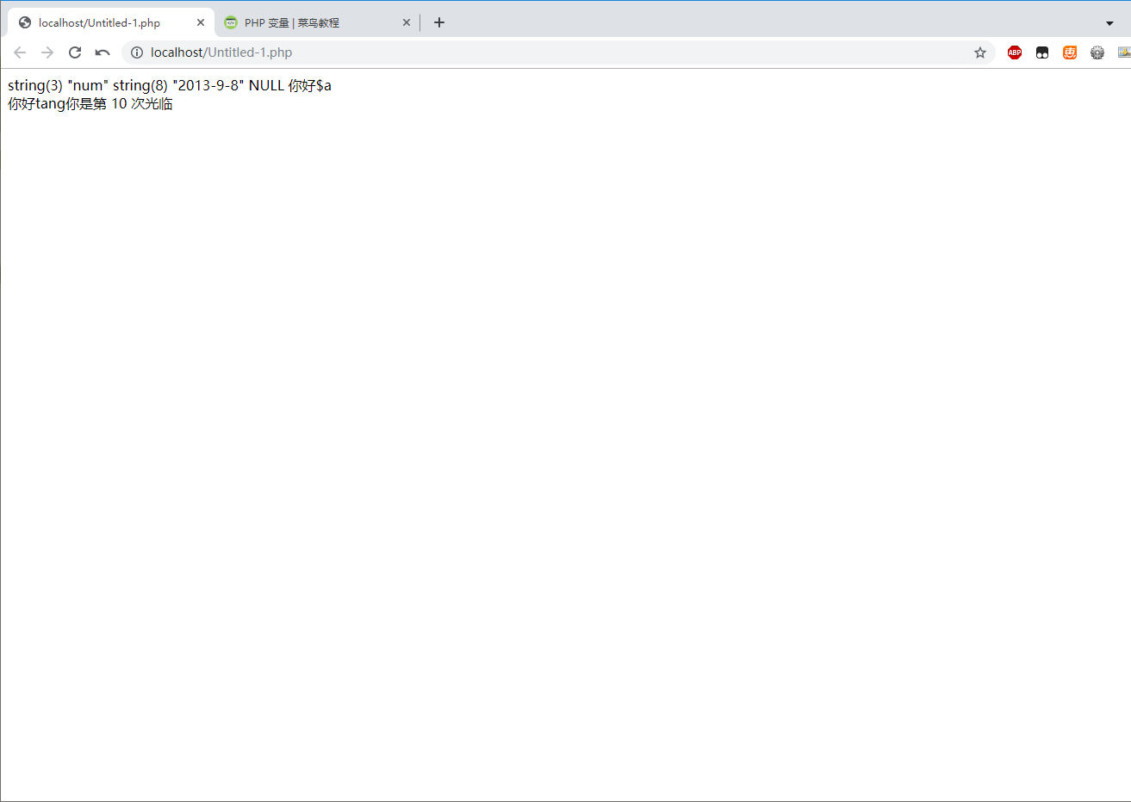

2．(基础题) 请运行以下代码，修改错误，观察程序的显示输出（知识点：数据类型转换）。
<?php
$num = '3.1415926r*r'; //声明一个字符串变量
echo '使用(integer)操作符转换变量$num类型：';
echo (int)$num; //使用intger转换类型
echo '<p>';
echo '输出变量$num的值：'.$num //输出原始变量$num
echa '<p>';
echo '使用settype函数转换变量$num类型：';
echo settype($num,'integer'); //使用settype函数转换类型
echo '<p></p>';
echo '输出变量$num的值：'.$num; //输出原始变量$num

?>
结果截图如下：

<?php
$num = '3.1415926r*r'; //声明一个字符串变量
echo '使用(integer)操作符转换变量$num类型：';
echo (int)$num; //使用intger转换类型
echo '<p>';
echo '输出变量$num的值：'.$num; //输出原始变量$num
echo '<p>';
echo '使用settype函数转换变量$num类型：';
echo settype($num,'integer'); //使用settype函数转换类型
echo '<p></p>';
echo '输出变量$num的值：'.$num; //输出原始变量$num
?>
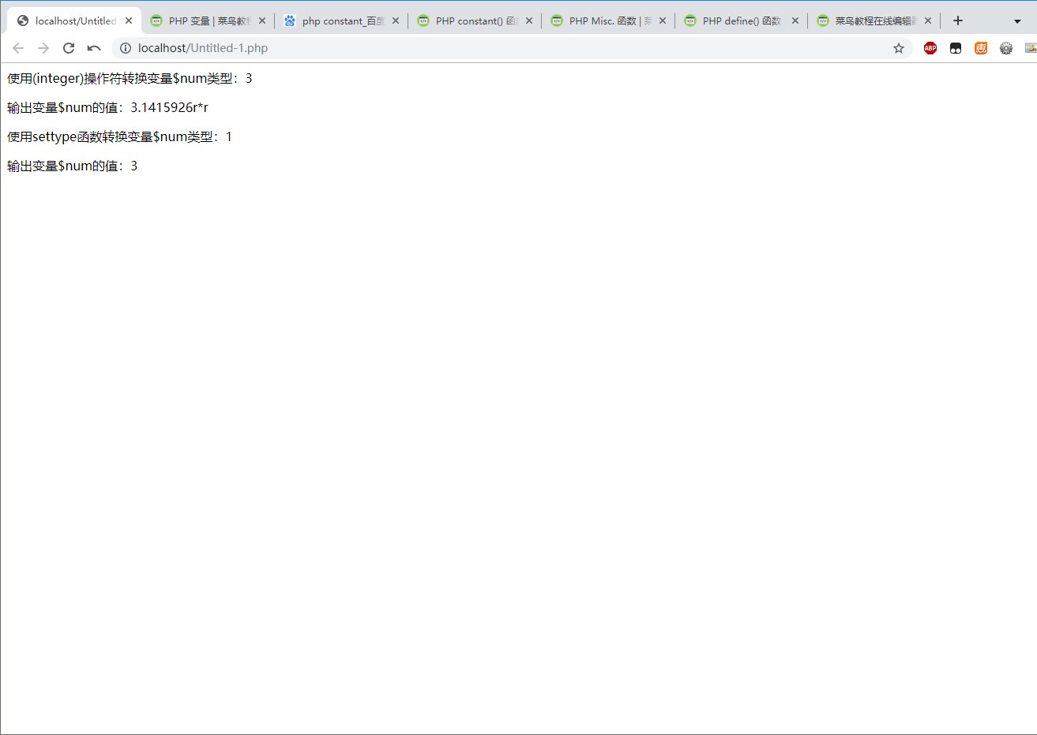

3．(基础题) 请运行以下代码，修改错误，观察程序的显示输出（知识点：常量的定义与使用，大小写敏感）。
<?php
define ("MESSAGE","能看到一次");
echo MESSAGE."<BR>"; //输出常量MESSAGE
echo Message."<BR>"; //输出"Message"，表示没有该常量
define ("COUNT","能看到多次",true);
echo COUNT."<BR>" //输出常量COUNT
echo Count."<B>"; //输出常量COUNT，因为设定大小写不敏感
$name = "coun";
echo constant ($name)."<BR>"; //输出常量COUNT
echo (defined ("MESSAGE")."<BR>"; //如果定义返回True，使用echo输出显示
//defined() 函数检查某常量是否存在

?>
结果截图如下：
<?php
define ("MESSAGE","能看到一次");
echo MESSAGE."<BR>"; //输出常量MESSAGE
echo Message."<BR>"; //输出"Message"，表示没有该常量
define ("COUNT","能看到多次",true);
echo COUNT."<BR>"; //输出常量COUNT
echo COUNT."<B>"; //输出常量COUNT，因为设定大小写不敏感
define("name", "coun");
echo constant ("name")."<BR>"; //输出常量COUNT
echo (defined ("MESSAGE"))."<BR>"; //如果定义返回True，使用echo输出显示
//defined() 函数检查某常量是否存在
?>
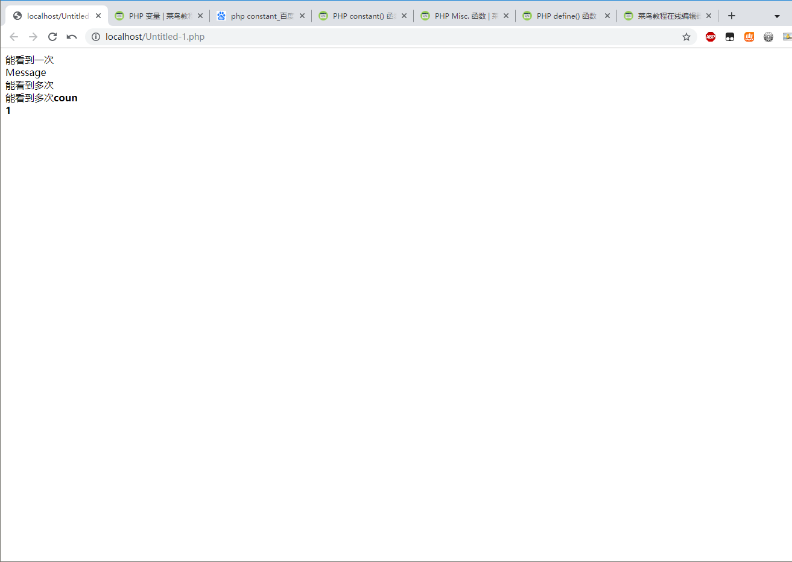

4．(基础题) 请运行以下代码，修改错误，观察程序的显示输出（知识点：变量的引用）。
<?php
$i = "spcn"; //声明变量$i
$j = & $i; //使用引用赋值，这是$j已经赋值成为zhao
$i = "hello ,$i"; //重新给$j赋值
echo $j; //输出变量$j
echo "<br>";
echo $i; //输出变量$i
$sport='basket'
$hobby="I like play $sportball."; //包含变量的错误方法
echo $hobby;

$hobby="I like play {$sport}ball."; //包含变量的正确方法
$hobby="I like play $sport ball."; //包含变量的正确方法

echo $hobby;
?>
结果截图如下：
<?php
$i = "spcn"; //声明变量$i
$j = & $i; //使用引用赋值，这是$j已经赋值成为zhao
$i = "hello ,$i"; //重新给$j赋值
echo $j; //输出变量$j
echo "<br>";
echo $i; //输出变量$i
$sport='basket';
$hobby="I like play sportball."; //包含变量的错误方法
echo $hobby;

$hobby="I like play {$sport}ball."; //包含变量的正确方法
$hobby="I like play $sport ball."; //包含变量的正确方法

echo $hobby;
?>
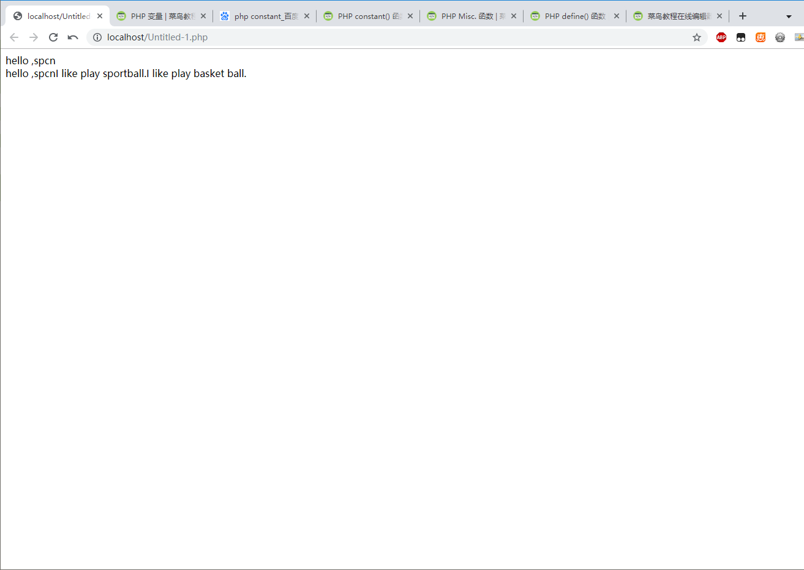

5．(基础题) 请运行以下代码，观察程序的显示输出（知识点：“.”运算符）。
<?php
$n = "3.1415926r*r"; //声明一个字符串变量，以数字开头
$m = 1; //声明一个整型变量
$nm = $n.$m; //使用“.”运算符将两个变量连接
echo $nm."<br>";
$mn = $n + $m ; //使用“+”运算符将两个变量连接
echo $mn . "<br>" ;

?>
结果截图如下：

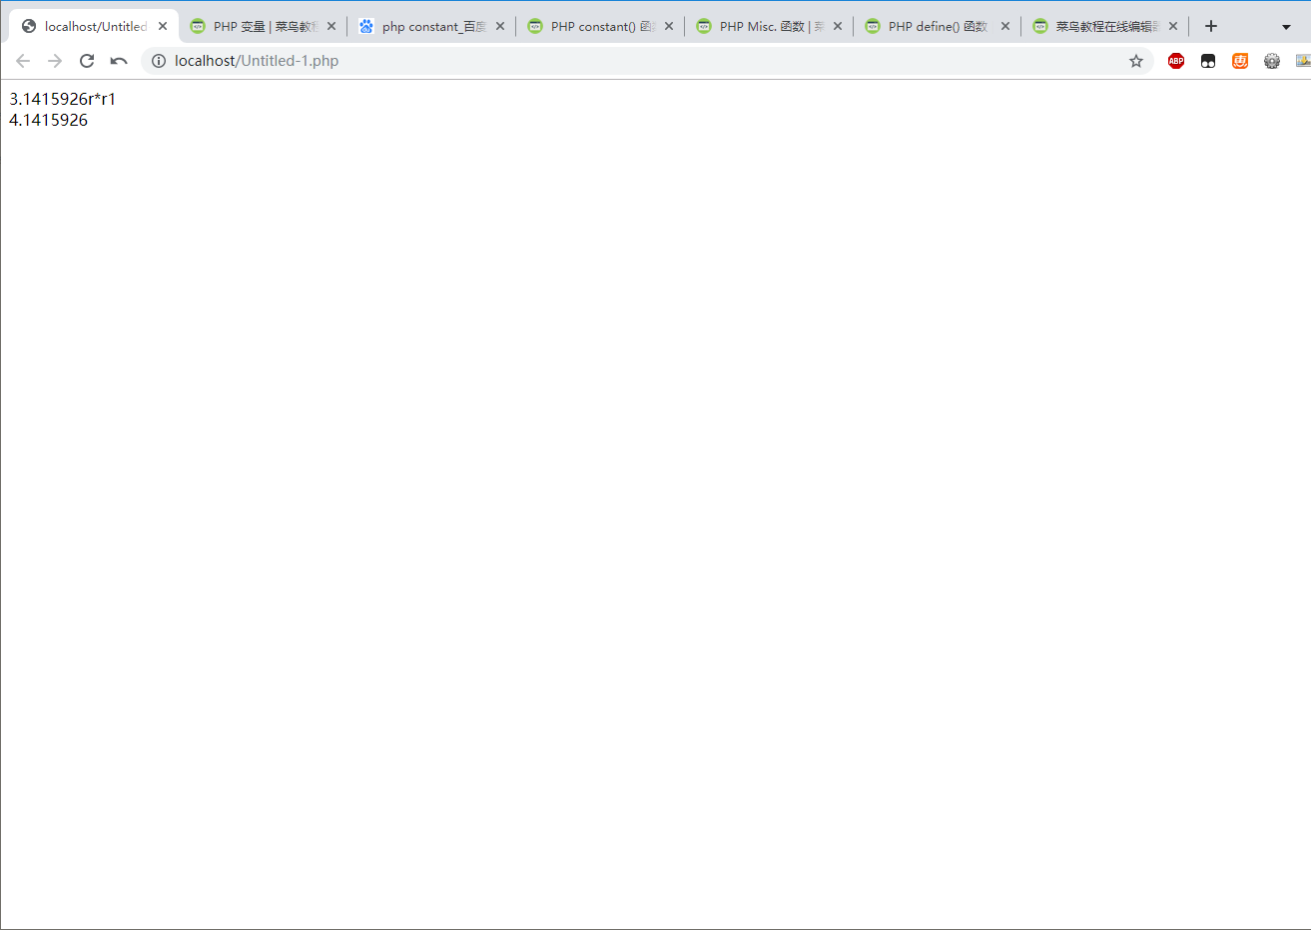

6．(基础题) 请运行以下代码，观察程序的显示输出（知识点：三元运算符）。
<?php
$value=100; //声明一个整型变量
echo ($value==false)?三元运算: 没有该值; //对整型变量进行判断

?>
结果截图如下：
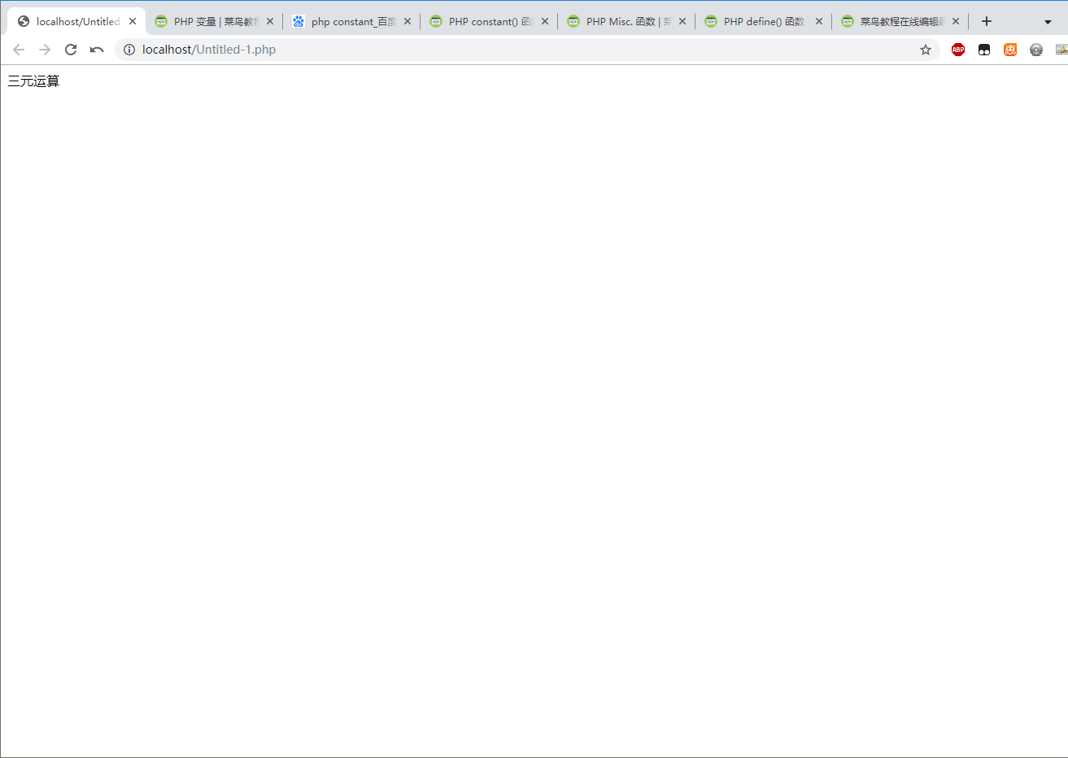

7：(基础题)使用rand()函数生成一个1至30以内的随机数$num，判断$num为奇数还是偶数，并输出结果。
程序代码：
<?php
$num=rand(1,30);
echo $num;
echo $num%2==0?偶数:奇数;
?>

结果截图如下：
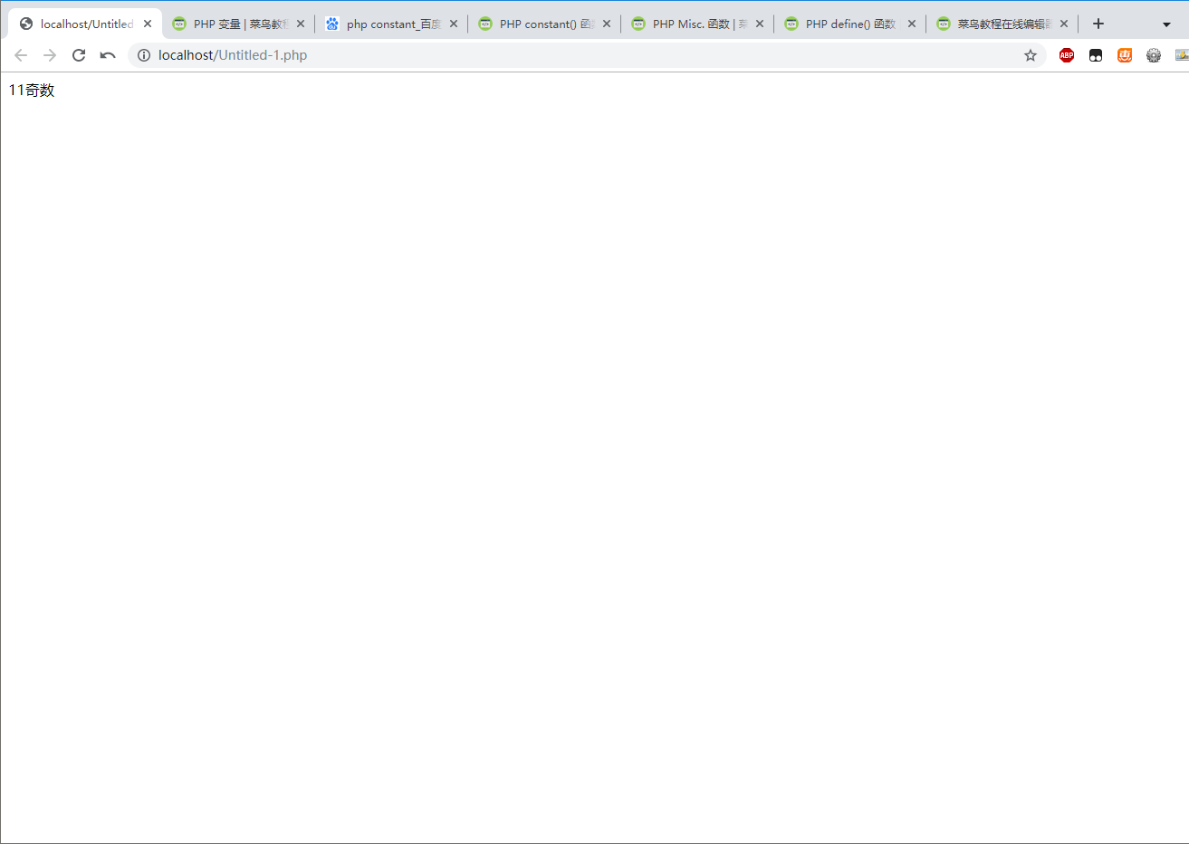

8．(基础题)通过使用for循环来计算10的阶乘。
程序代码：
<?php
$j=1;
for($i=1;$i<=10;$i++)
{
$j*$i;

}
echo $j;
?>

结果截图如下：
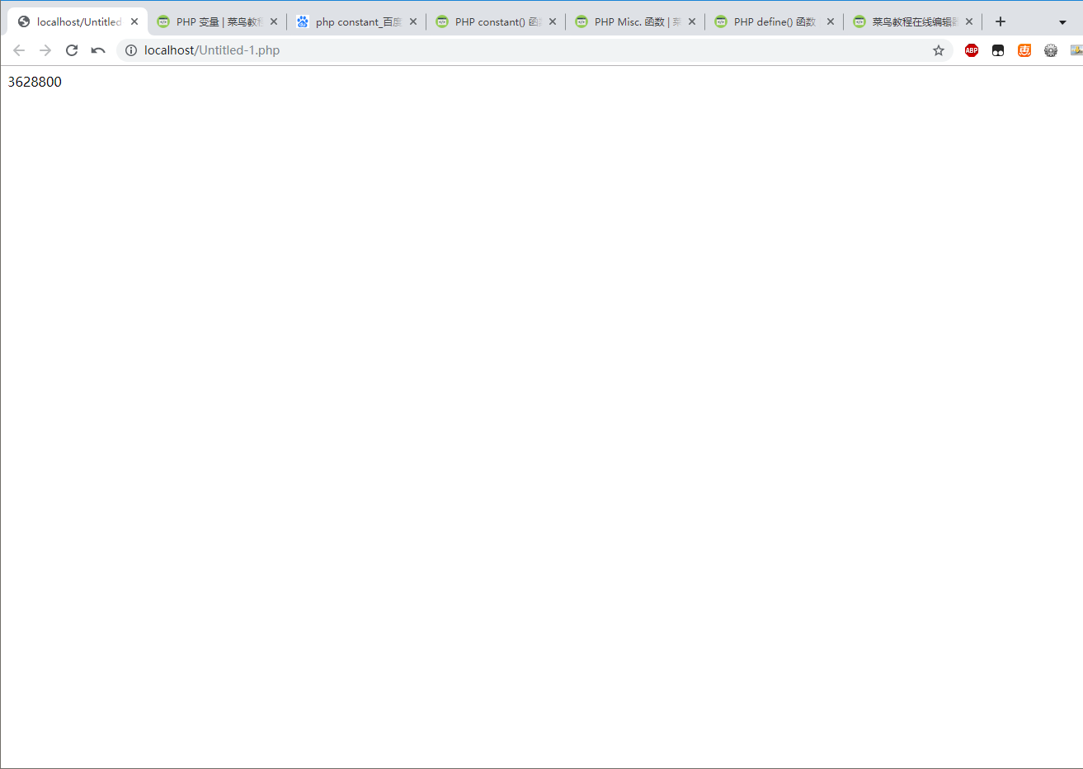

9.(基础题)请运行以下程序代码，观察程序的显示输出。
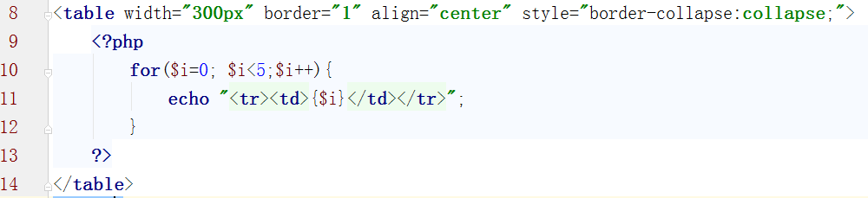
输出结果截图：
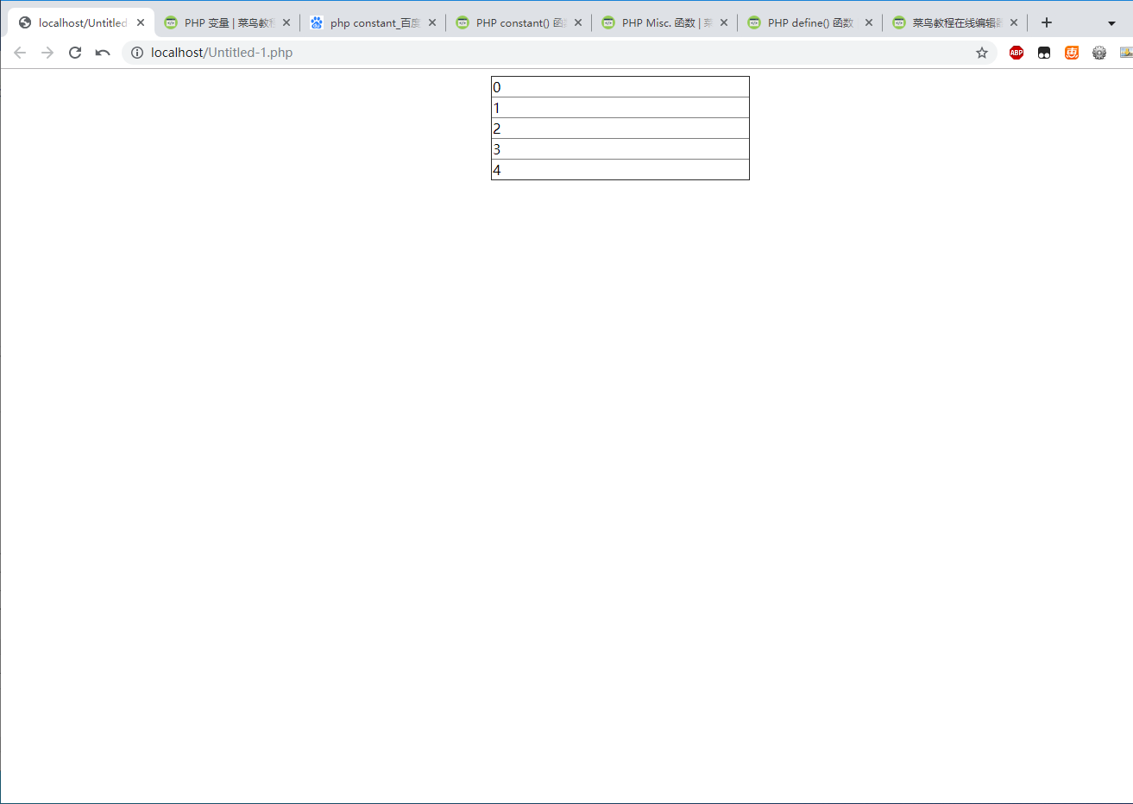

10．(综合应用题)使用for循环来实现九九乘法表。
结果截图如下：
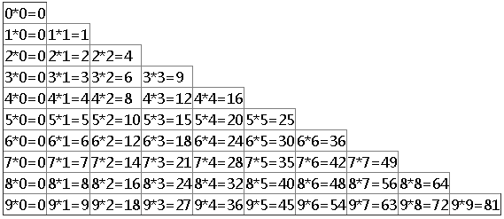
程序代码如下：

<html>
<table width="300px" border="1" align="center" style="border-collapse: collapse;">
<?php
for($i=1;$i<10;$i++){
echo "<tr>";
for($j=1;$j<=$i;$j++){

echo "<td>{$i}*{$j}=$i*$j</td>";

}
echo "</tr>";
}
?>

</table>
</html>

